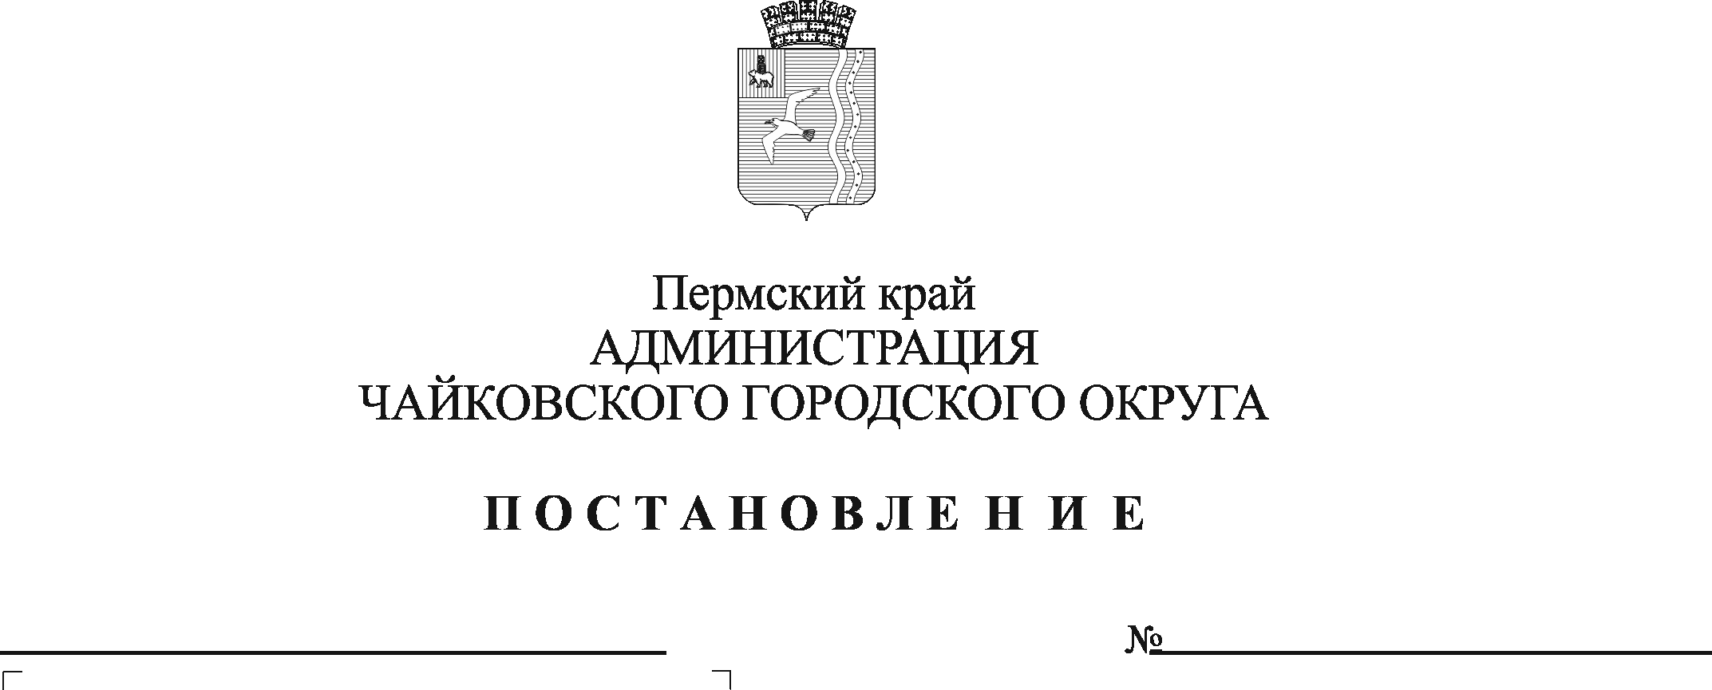

**О внесении изменений в Приложения 1 и 2 к Положению об оплате труда работников муниципального казенного учреждения «Управление закупок», утвержденному постановлением администрации Чайковского городского округа от 23.10.2023 № 1014**

На основании Федерального закона от 6 октября 2003 г. № 131-ФЗ «Об общих принципах организации местного самоуправления в Российской Федерации», в соответствии с Уставом Чайковского городского округа, решением Чайковской городской Думы от 19 декабря 2018 г. № 96 «Об оплате труда работников муниципальных учреждений Чайковского городского округа», в целях индексации заработной платы работникам муниципального казенного учреждения «Управление закупок»

ПОСТАНОВЛЯЮ:

1. Внести изменения в Приложение 1 к Положению об оплате труда работников муниципального казенного учреждения «Управление закупок», утвержденному постановлением администрации Чайковского городского округа от 23 октября 2023 г. № 1014 (в редакции постановления администрации Чайковского городского округа от 10 июня 2024 г. № 509), изложив его в новой редакции согласно приложению 1 к настоящему постановлению.
2. Внести изменения в Приложение 2 к Положению об оплате труда работников муниципального казенного учреждения «Управление закупок», утвержденному постановлением администрации Чайковского городского округа от 23 октября 2023 г. № 1014 (в редакции постановления администрации Чайковского городского округа от 10 июня 2024 г. № 509), изложив его в новой редакции согласно приложению 2 к настоящему постановлению.
3. Опубликовать постановление в газете «Огни Камы» и разместить на официальном сайте администрации Чайковского городского округа.
4. Постановление вступает в силу после его официального опубликования и распространяется на правоотношения, возникшие с 1 октября 2024 г.

Глава городского округа –

глава администрации

Чайковского городского округа А.В. Агафонов

Приложение 1

к постановлению администрации Чайковского городского округа

от _______________№______

**Схема должностных окладов работников Учреждения по должностям, включенным в профессиональные квалификационные группы**

|  |  |  |  |
| --- | --- | --- | --- |
| № п/п | Квалификационные уровни | Наименование должности, отнесенной к квалификационным уровням | Должностной оклад (руб.) |
| 1. Профессиональная квалификационная группа «Общеотраслевые должности служащих третьего уровня» | | | |
| 1.1 | 5 квалификационный уровень | Главный специалист | 14 526,00 |
| 1. Профессиональная квалификационная группа «Общеотраслевые должности служащих первого уровня» | | | |
| 2.1 | 1 квалификационный уровень | Секретарь | 8 991,00 |

Приложение 2

к постановлению администрации Чайковского городского округа

от _______________№______

**Схема должностных окладов работников Учреждения по должностям, не включенным в профессиональные квалификационные группы**

|  |  |  |
| --- | --- | --- |
| № п/п | Наименование должностей | Должностные оклады (руб.) |
| 1 | Директор | 30 034,00 |
| 2 | Заместитель директора | 21 024,00 |
| 3 | Главный специалист, контрактный управляющий | 14 526,00 |